Geen racisme meer

De kleur van je huid maakt niet uit
Het gaat er om wie je bent
Van binnen ben je mooi
De kleur maakt niet uit
We zijn allemaal mensen
Geen racisme meer !
Dat is wat ik zou wensen

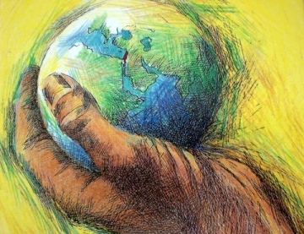

Geplaatst door : O. van Hees
Mensen lopen langs elkaar, hebben haast en zien elkaar niet.
Deze samenlevingsvorm vormt een gevaar voor de wereld in het verschiet.
Onze kinderen moeten straks leven, geef ze geen verwrongen toekomst.
In een wereld die wij hen hebben gegeven, het is op het moment droevig gesteld.

Toch blijft er hoop, hoop voor de toekomst.

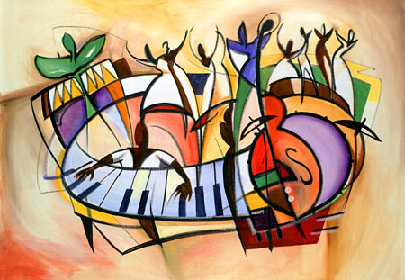

- Reinier Cornelius –

Racisme is ………….

Racisme is haat.
Haat dat je helemaal doordringt.
Dat je lichaam van alle kanten raakt.
Racisme is slecht.
Slecht voor diegene die ermee zitten.
En vooral omdat de rest er niks van zegt.
Racisme is voedzaam.
Voedzaam voor diegene die ervan genieten.
Maar giftig voor diegene die vast zitten achter een raam.
Racisme is afkeer.
Afkeer tegen de mensen die ander zijn.
En die worden gediscrimineerd elke keer weer.
Racisme is pijn.
Pijn voor diegene die het overkomt.
Alleen maar omdat ze anders zijn.
Racisme moet weg.
Gewoon nooit meer voorkomen.
Dat is iets waar veel mensen van dromen,
maar wat is dat in deze wereld moeilijk zeg.
- mesa -
Verdraagzaamheid soms ver te zoeken
één ieder is zo als hij is
probeer te begrijpen wat een ander wil
je moet niet altijd heel ver gaan
om te vinden hoe hij of zij in elkander zit
--=oOo=--
je vindt dit niet in boeken
je hebt het dan zeker mis
luister naar hart en ziel , ja stil
ga eens voor de persoon gaan staan
en maak eens een stille rit
--=oOo=--
een rit door de gevoelens heen
zij aan zij elkaar begrijpen
neem elkaar zoals je bent
verdraag van elkaar elk momment
hoe moeilijk het ook kan zijn
doe elkaar toch geen pijn
--=oOo=--
wat zou de wereld toch schoner kunnen zijn.....


je mag je eigen fouten maken
en wanneer het mogelijk is
mag je ze ook zelf herstellen

weet je, de enige manier
om je niet te vergissen
is te wachten
tot de geschiedenis
voorbij is
dan houdt de wereld
op te bestaan

zijn is waargenomen worden
zijn is fouten maken

ik ben blij dat ik ben
en niemand is
perfect

- Velvetlady -
Mensen lopen over straat
Gezichten naar de grond gericht
Geen oog meer voor een ander
Een welbedoelde glimlach
Wordt afgewezen met een kwade blik
Ieder leeft voor zich
Is een glimlach dan zo duur
en vriendelijkheid zo pijnlijk
dat het langzaam uitsterft?
Roddels, haat en ruzie
Egoïsme, onverdraagzaamheid
is dat alles wat nog telt?
Vriendschap loopt op de klippen
Een ouder verwaarloost zijn kind
Waar zijn we toch mee bezig?
Is vriendschap, liefde, vrede
dan echt zo moeilijk vindbaar
of wil men het niet vinden?
- Toonie –
Rood is de kleur van de liefde,
de kleur van rozen en opgemaakte lippen.
Geel is de kleur van boterbloemen,
en van bijtjes die vrolijk zoemen.
Blauw is de kleur van de lucht en de zee.
Blauw is de kleur van de golven die vragen:
Ga je met ons mee?
Groen is de kleur van het gras,
de kleur van blaadjes aan de bomen.
en van knoppen, waar bloemetjes uit gaan komen.

Wit is de kleur van de sneeuw en het ijs.
Wit is de kleur van het prachtige winterparadijs

Zwart is de kleur van de zwarte nacht.
Zwart is de kleur van vruchtbaar aarde,
Dat daar op de zaaier wacht.
En ook al is elke kleur verschillend,
allemaal hebben ze iets met elkaar gemeen.
Want al deze kleuren bij elkaar
maken de wereld samen één!
Zwevend op de wolken,
Sta ik stil bij diverse volken

Huidskleur, politiek of geloof,
Zijn we blind of doof.

Dromend,
Mooi helder wit en blauw
Pikzwart, grijs en grauw

Dromend over vrede,
Zoekend naar een rede
Respect, vertrouwen, eerlijkheid

Basis van alles wereldwijd,
Iedereen is rijk door te leven

Besef het door liefde te geven

- Sign - 